Kynologický klub STARÁ VES pořádá v neděli 5. května 2013 na cvičišti ZKO Stará Ves

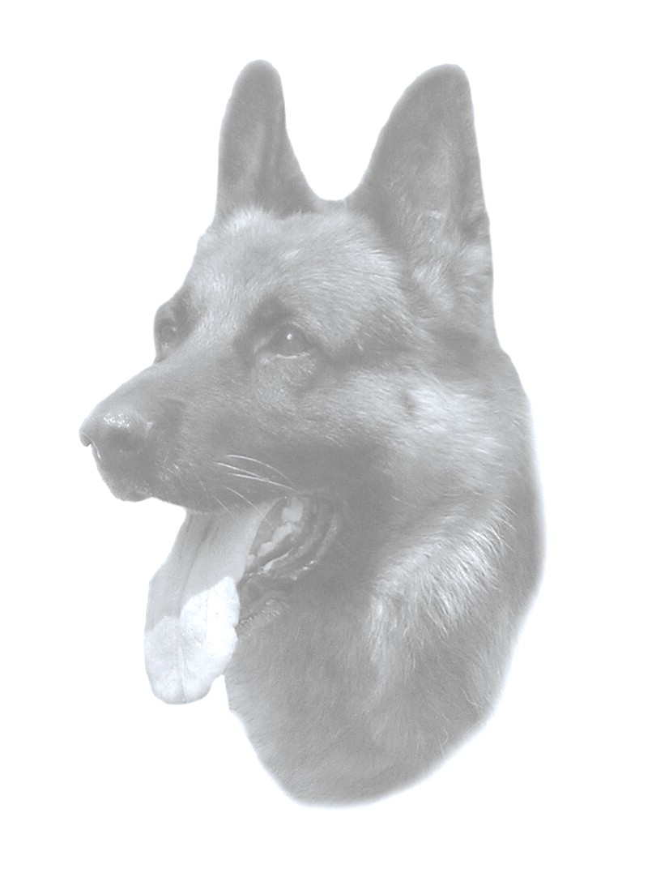
OBLASTNÍ SPECIÁLNÍ VÝSTAVU NĚMECKÝCH OVČÁKŮ

Rozhodčí: Vítězslav Fiala

uzávěrka přihlášek – úterý 30. 4. 2013
po tomto datu nebudou přihlášky přijaty

Program: 6³⁰ – 8⁰⁰ hodin přejímka psů, veterinární kontrola

od 9⁰⁰ hodin zahájení výstavy a posuzování v kruhu

Třídy: 6 až 12 měsíců třída dorostu
12 až 18 měsíců třída mladých
18 až 24 měsíců třída dospívajících
nad 24 měsíců třída pracovní

Výstavní poplatky: za 1. psa 250,- Kč (platba na místě 350,- Kč)
za každého dalšího psa 200,- Kč (platba na místě 300,- Kč)
veteráni 100,- Kč (platba na místě 200,- Kč)
nečleni ČKNO, SUCHNO dvojnásobek

Inzerce v katalogu: 1/2 A5 300,- Kč 1/4 A5 200,- Kč

Přihlášky zasílejte na adresu: Lucie Matulová, DiS., RD Rýmařov s. r. o., 8. května 1191/45, 795 01 Rýmařov
Nebo naskenované na mail: lumaro@volny.cz - v případě dotazů volejte na tel.: +420 602 154 287 (po 16 hodině).
Poplatky zasílejte složenkou typu C na adresu, viz výše, nebo převodem na účet: 43 - 9152930267/0100, VS: číslo zápisu zvířete (doporučuji zanechat u přihlášky e-mailový kontakt, na který bude potvrzen příjem poplatku).
Doklady pro účast - originál průkazu původu + výkonnostní knížka, platné veterinární ošetření a očkovací průkaz.
Ostatní ustanovení - pokud není v propozicích uvedeno jinak, platí ustanovení Mezinárodního výstavního řádu FCI a výstavního řádu ČKNO. V případě, že by se výstava nekonala z objektivních příčin, budou poplatky použity k uhrazení nákladů výstavy. Neúčast na výstavě není důvodem pro vrácení výstavního poplatku. Ve třídě mladých je již přezkušována odolnost vůči střelbě, u třídy dospívajících již musí být zapsán výsledek RTG v rodokmenu a u třídy dospělých musí být zapsána předepsaná zkouška z NZŘ nebo MZŘ.
Protest proti rozhodnutí rozhodčího (ocenění, zadání pořadí, titul) není přípustný. Protest z formálních důvodů je přípustný při složení zálohy 500,- Kč, která v případě zamítnutí protestu propadá ve prospěch pořadatelů.

Kopii ústřižku o zaplacení a potvrzení o členství v klubu ČKNO, SUCHNO nalepte na zadní stranu přihlášky.
Bez těchto dokladů nebude přihláška platná a nebudete uvedeni v katalogu!

P Ř I H L Á Š K A

Třída:_________________________________ Pohlaví: ____________________________________

Jméno psa:_____________________________ Chovatelská stanice:___________________________

Číslo zápisu:____________________________ Tetovací číslo:_______________________________

Datum narození:________________ Zkoušky:__________________________________ RTG:________

Jméno otce:_____________________________ Chovatelská stanice:___________________________

Č. z.:_________________________ Zkoušky:________________________________________________

Jméno matky:___________________________ Chovatelská stanice:___________________________

Č. z.:_________________________ Zkoušky:________________________________________________

Chovatel:_______________________________________________________________________________

Jméno a adresa majitele:___________________________________________________________________

Telefon:______________E-mail:______________________Datum:___________Podpis:_______________

